**Nutrition de la vigne**

Auteurs : Bertoni G.

**SITE COMPAGNON**

**Activité 1 . Identification et interprétation des symptômes nutritionnels**

**▶ Cas particuliers.**

La couleur des cépages donne un aspect très différent au même problème nutritionnel selon que le cépage est blanc ou noir. La véraison peut correspondre à l’arrêt total de la croissance végétative et à la mort des apex en lien avec un stress hydrique fort. La taille en vert peut supprimer les parties jeunes et empêcher leur observation.

La mobilisation de K des feuilles vers les grappes peut être si intense que le symptôme de la carence en K (décoloration de bordure des feuilles puis nécrose de bordure des feuilles) se forme au début sur des feuilles relativement jeunes et descend ensuite vers les grappes, donc vers le bas du rameau (Champagnol, 1984). Au final, le symptôme touchera les feuilles âgées et l’aspect général sera conforme à ce qui est dit dans la clef de détermination des symptômes fournie dans le site compagnon.

Le symptôme très particulier et spectaculaire de la brunissure lié au manque de K mais aussi à une charge en raisin anormalement forte par certains cépages (Pinot Auxerrois, Mourvèdre ; Bourrié 1999) n’est pas pris en charge dans la clef proposée ici.

**▶ Toxicités**

L’élément toxique provoque une baisse de vigueur et peut s’accumuler en bordure des limbes ou il provoque décoloration ou nécroses de bordure (toxicité de NaCl par exemple). Ces symptômes sont en principe plus uniformes et identiques sur le rameau que ceux du manque de K ; la vigueur est en général plus faible dans le cas des toxicités. La toxicité du Cu provoque le nanisme des jeunes vignes replantées sans précautions suffisantes sur des sols acides contaminés au cuivre par des dizaines d’années d’usage viticole (un amendement carbonaté et une fumure organique et minérale sont nécessaires avant la replantation, Delas, 2011 ; Dumat, Toxicité du cuivre page XXX ). Sur vignes âgées, la toxicité du cuivre peut provoquer des symptômes voisins de ceux de la carence en Fe. La toxicité du Zn peut aussi ressembler à la carence en fer; elle s’accompagne toutefois de nécroses au voisinage des nervures ou en bordure du limbe des feuilles jeunes (Bergmann, 1983).

**▶ Evaluation de l’activité 1**.

Le commentaire de la photographie proposée par une réponse descriptive comme « il y a un semis de petites taches nécrotiques sur les feuilles des ceps» est trop imprécis. Il ne précise pas que le phénomène concerne bien tous les ceps de l’unité culturale (ou à la rigueur, la plupart des ceps) et tous les rameaux d’un cep. De plus, la localisation des feuilles atteintes sur le rameau (feuilles âgées ou médianes ou jeunes) n’est pas indiquée, ni l’existence ou non d’un gradient. Le type de symptôme (internervaire ou de bordure) et sa symétrie ne sont pas définis. A l’inverse, la réponse « symptôme très fréquent sur la parcelle, la croissance des rameaux ou des entre-cœurs continue, jeunes feuilles vertes, décoloration internervaire symétrique des feuilles âgées puis médianes, du type "en doigts de gants", donc symptôme de carence en Mg» suffit à très bien définir le symptôme et à conclure (points 1 et 2). Une conclusion agronomique (3) peut être demandée: « carence en Mg induite par excès de fertilisation potassique (cas très fréquent) ou par manque de Mg (cas rare – voir l’analyse de sol ». Selon le cas, les actions à entreprendre seront très différentes : par exemple arrêt ou limitation sévère de la fertilisation potassique avec éventuellement enherbement pour l’excès de K, et au contraire, vérification du caractère non excessif de la fertilisation K et apport de fertilisation magnésienne pour un réel manque de Mg dans le sol (3). L’adéquation du porte-greffe peut aussi être discutée puisque les porte-greffes favorisant l’absorption du K diminuent l’absorption du Mg.

**▶ Observation de la parcelle**



1. **Si le problème est nutritionnel , les rameaux de même âge sur les ceps atteints doivent présenter la même répartition des symptômes (en haut, en bas, au milieu) on en déduira ensuite un point important, la mobilité (comme N,P,K,Mg) ou non (cpmme Fe, Ca,…) de l’ élément.**
2. **Si le problème est nutritionnel, les symptômes doivent être parfaitement symétriques sur la feuille**



**▶ Organigramme de décision**



**▶ Clef d’identification (3 tableaux) des principaux symptômes de carence.**

Clef 1. **Symptômes peu accentués**, on ne peut proposer que des hypothèses peu certaines.

|  |  |  |  |  |  |
| --- | --- | --- | --- | --- | --- |
| Feuillage | homogène sans symptômes nets | | | | |
| Port | Normal | Normal | Dressé | Mou | Flasque |
| Angle pétiole / tige | Normal | Normal | Aigu | Droit | Pétiole courbé |
| Caractères des feuilles | Grande surface | Surface des jeunes feuilles très réduite | Surface moyenne à petite | Recourbement des bords du limbe | Perte de turgescence |
| Couleur du feuillage | vert sombre | vert clair | vert sombre | vert | vert sombre / gris |
| Hypothèses | Excès de N | Manque de N | Manque de P | Manque de K | Toxicité brutale ou maladie |
| Remarques |  | Moyen de réduire la vigueur | Rare  (la vigne est mycorhizée) | Assez fréquent | Revoir la répartition des ceps atteints |

Clef 2. **Pas de symptômes sur feuilles très jeunes. Les symptômes sont sur les feuilles médianes (Mn, K) ou âgées  (N, P, K)**. La croissance du cep continue. Entre parenthèses ( ), carence rare sauf en sol jamais cultivé ni fertilisé.

|  |  |  |  |  |  |
| --- | --- | --- | --- | --- | --- |
| Vigueur | Faible | Moyenne | Moyenne à forte | Moyenne à forte | Moyenne |
| Feuilles jeunes | Vert clair - Surface du limbe très réduite | Vert sombre  (Excès de N ou manque de P) | Vertes | Vertes | Vertes |
| Feuilles médianes | Vert clair - Surface du limbe réduite | Vert sombre, Port dressé | Décoloration de bordure ou vertes - Port mou, feuilles en parapluie | Symptôme ci- dessous atténué ou vertes | Décoloration internervaire très fine, effet de résille ou d’arborescence |
| Feuilles âgées | Décoloration internervaire totale | Nécroses inter-nervaires brunes ou violacées | Décoloration ou nécrose de la bordure du limbe – Port mou | Décoloration ou nécrose internervaire dite “en doigts de gants” | Pas ou peu de symptômes |
| Feuilles très âgées | Totalement jaunies ou nécrosées (jaune à rose) | Totalement nécrosées et brunies (marron) | nécroses de bordure (blanches à violettes selon cépages) | Symptôme ci- dessus accentué (blanches à violettes) | Pas ou peu de symptômes |
| Diagnostic | **N** | **(P)** | **K** | **Carence en Mg ou excès de K** | **Mn** |

Clef 3. **Symptômes très nets sur feuilles jeunes**. La croissance des rameaux est arrêtée par la mort de l’apex ou très ralentie. Le symptôme de l’arrêt de croissance avec mort de l’apex (*) est aussi provoqué par une sécheresse intense (voir partie théorique).

|  |  |  |  |  |
| --- | --- | --- | --- | --- |
| Feuillage | symptômes plus accentués sur feuilles jeunes | | | |
| Feuilles jeunes | avec décoloration ou nécrose internervaire | | | |
| Type de décoloration ou nécrose internervaire | Décoloration internervaire totale très nette, feuilles jaune ou jaune presque blanc | Décoloration internervaire partielle, assez nette, vert jaunâtre à jaune | Décoloration internervaire partielle avec effet d'arborescence | **Nécrose** internervaire  jeunes feuilles  gaufrées |
| Tige | croissance très ralentie où arrêtée, jeunes entre - nœuds très raccourcis | | | |
| Nécrose de l’apex | Rare | Rare | Rare | Fréquente |
| Diagnostic | **Fe** | **(S, Cu), carence en Fe par toxicité de Cu** | **(Zn) ou carence en Fe par toxicité de Zn** | **(Ca), B \*** |

**▶ Activité 1 - Photographies**

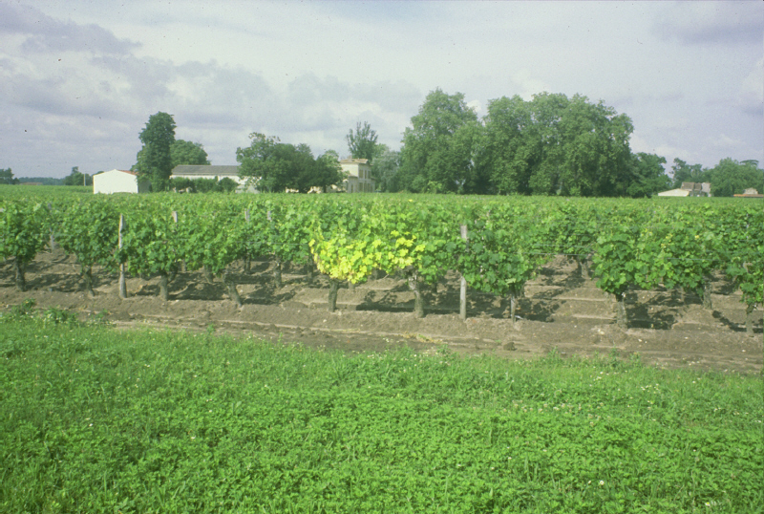

G.Bertoni. photographie n° 1. https://licensebuttons.net/l/by-nd/3.0/88x31.png 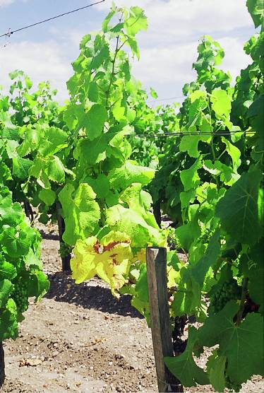

G. Bertoni. Photographie N°2 https://licensebuttons.net/l/by-nd/3.0/88x31.png

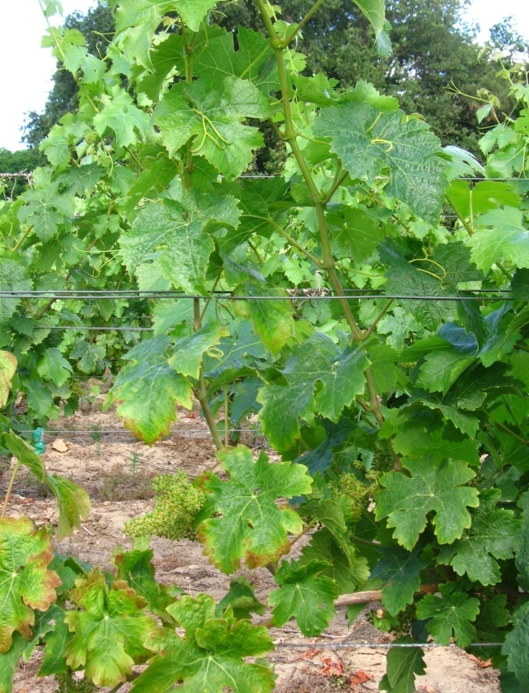

G. Bertoni Photographie n° 3. https://licensebuttons.net/l/by-nd/3.0/88x31.png

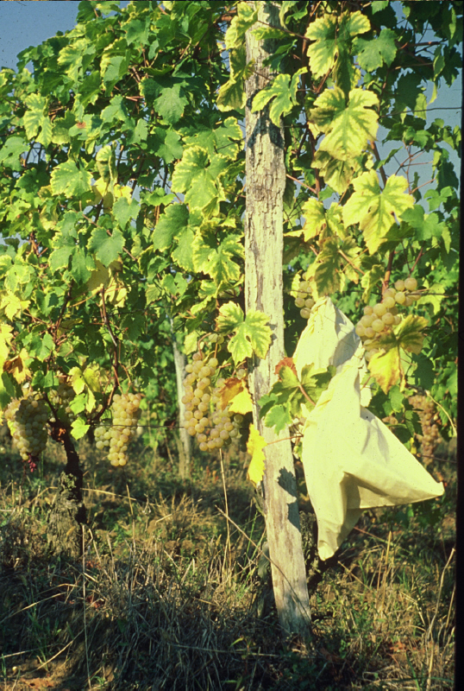

G. Bertoni. Photographie n°4. https://licensebuttons.net/l/by-nd/3.0/88x31.png

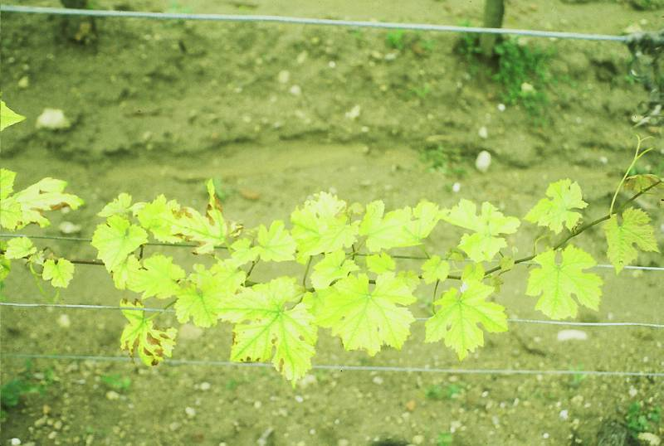

G.Bertoni. Photographie n°5. https://licensebuttons.net/l/by-nd/3.0/88x31.png

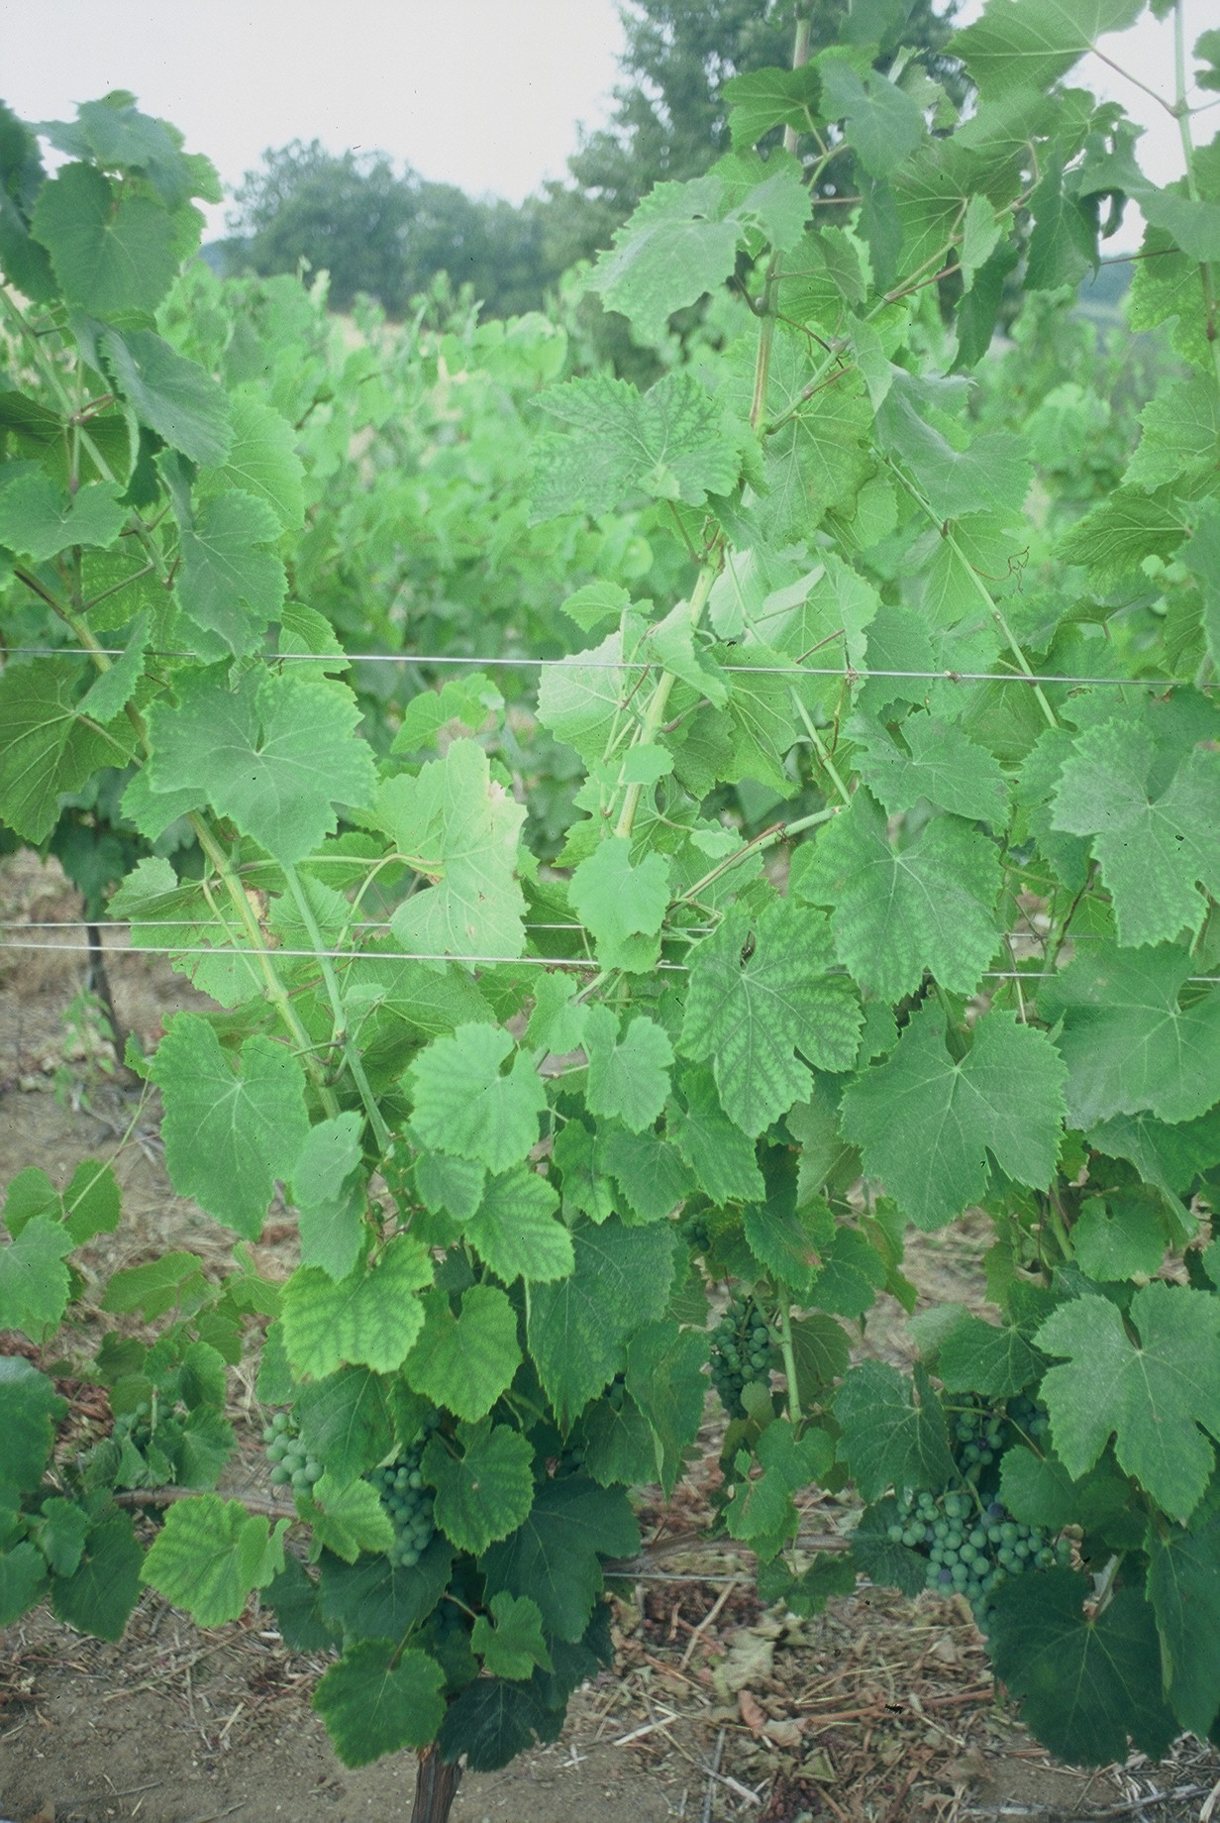

G . Bertoni. Photographie n°6. https://licensebuttons.net/l/by-nd/3.0/88x31.png

**Activité 2. Utilisation et interprétation des analyses foliaires et pétiolaires**

**▶ Bases de l’interprétation**

1. Plus un élément est disponible dans le sol, plus il est susceptible d’être absorbé (voir partie théorique, Nutrition minérale Figure 1). A l’inverse, moins il est disponible moins il sera absorbé. Il en résulte que la quantité d’élément présente dans le cep varie dans le même sens que la disponibilité dans le sol. A condition que la croissance productrice de la matière sèche du cep ne soit pas trop modifiée par rapport à la normale, et qu’il n’y ait pas d’autre facteur limitant que l’élément considéré, la concentration de l’élément dans le cep qui est le rapport quantité d’élément / quantité de matière sèche sera aussi proportionnelle à la disponibilité de l’élément dans le sol et il en sera de même pour la concentration de l’élément dans le pétiole d’une feuille représentative du cep.
2. L’analyse foliaire présente en général des concentrations en éléments qui reflètent le bilan sur le dernier mois environ des entrées - sorties d’éléments dans la feuille
3. La croissance et la production de biomasse en général sont reliées à la concentration dans les feuilles par la relation « biomasse-concentration » (Nutrition de la vigne, Figure 3). L’interprétation des concentrations mesurées se fera ici par rapport au début du plateau de la courbe, par rapport à la valeur CCR.
4. Rechercher les variations de concentration les plus fortes par rapport aux concentrations de référence . S’intéresser en particulier à celles qui sont supérieures en valeur relative à 10-20 % de la référence)

*Remarque* : Certains laboratoires utilisent pour leur interprétation et leurs conseils, une valeur de la fourchette de nutrition optimale (CCR-CCS) supérieure à la valeur CCR. Cette précaution  peut être légitimée par l’expérience locale et les données dont disposent ces laboratoires, mais elle peut aussi être une source d’excès et de pollution. Pour bien évaluer le conseil, il est donc utile de disposer de références issues de la recherche en plus des références locales.

**▶ Prélèvement pour l’analyse foliaire.**

Le prélèvement concerne des feuilles reflétant l’activité physiologique de la vigne, bien éclairées, ni malades, ni altérées, ni sénescentes, prélevées à un stade phénologique bien défini. Pour d’autres cultures, le choix se porte souvent sur la plus jeune feuille mâture, en partant de l’extrêmité du rameau. Pour la vigne, en France, l’habitude est de sélectionner la feuille située en face de la première grappe à la floraison ou à la véraison. A la véraison, du fait de l’augmentation de la sénescence des feuilles âgées, il peut être nécessaire de prendre la feuille un petit peu plus haut qu’à la floraison. Pour le choix du rameau sur le cep, une position moyenne du rameau sur le cep, en dehors d’une courbure du cep, est préférable. Pour une analyse de limbes ou de feuilles entières, une feuille est prélevée sur au moins 30 ceps différents répartis aléatoirement dans la zone étudiée. Pour une analyse de pétioles, compter au moins 60 ceps. En accord avec la méthode choisie et avec les préconisations du laboratoire qu’il faut se procurer et considérer à l’avance, les feuilles entières, ou seulement les limbes ou seulement les pétioles seront envoyés à l’analyse. Le fractionnement limbe-pétiole, s’il est demandé par le laboratoire, doit être fait avec soin. Certains laboratoires utilisent le poids des pétioles ou des limbes comme indice de vigueur. Les trois types d’analyses possibles (limbe, pétiole, feuille entière) regroupés sous le nom d’analyse foliaire donnent des résultats bien corrélés entre eux mais de moyenne et variance différentes (Bertoni et Morard, 1982). Les analyses pétiolaires sont souvent bien en accord avec le potentiel indiqué par l’analyse de sol ; les analyses de limbe ou de feuilles entières sont plus influencées par la redistribution des éléments vers les grappes et par la charge en raisin. Le choix **d’une analyse pétiolaire faite à la véraison** (Delas, 2011) sera fait ici. Les résultats d’analyse sont exprimés en g d’élément par 100g de matière sèche d’organe analysé (% ms) pour les macroéléments et en parties par millions ou µg/g de matière sèche (ppm ms) pour les micro-éléments. Ils sont interprétés par rapport à des valeurs de référence fournies par le laboratoire ou publiées par les chercheurs.

**▶ Diagnostic. Exemple 1.**

Concentrations d’éléments mesurées dans les pétioles à la véraison dans une parcelle de Chasselas de table, argileuse (Argile 30%), légèrement calcaire pH eau (7.4), produisant un raisin vert (retard de maturité) et comparaison aux références de l’INRA de Bordeaux (CCR et CCS ; Delas, 2011).

|  |  |  |  |  |
| --- | --- | --- | --- | --- |
| Elément | Concentration mesurée |  | Concentrations de référence | |
|  | CCR | CCS |
| N | 0.96 |  | 0.40 | 0.60 |
| P | 0.09 |  | 0.10 | 0.18 |
| K | 0.47 |  | 1.50 | 2.50 |
| Ca | 1.63 |  | 2.00 | 4.00 |
| Mg | 1.15 |  | 0.40 | 0.60 |
|  | Rapport calculé |  | Rapports de référence | |
|  |  | Critique | Suffisant |
| K/Mg | 0.4 |  | 4.0 | 8.0 |
| N/P | 10.7 |  | 2.5 | 3.5 |
| N/K | 2.0 |  | 0.2 | 0.4 |

*Remarque* : L’analyse de sol indique pour le sol et le sous-sol, respectivement, 0.35 et 0.25 meq K échangeable /100g de terre fine ; 2.0 et 1.5 meq/100g de Mg échangeable.

*Questions* :

Comment interpréter l’analyse?

Comment identifier la différence nutritionnelle la plus importante ?

**▶ Choisir le stade phénologique de prélèvement et l’organe**

Plusieurs analyses (limbe, pétiole, feuille entière, floraison, véraison) ont été réalisées sur cette même parcelle. Les valeurs critiques de référence ont été indiquées.

**Concentrations en K (% ms) à la floraison et à la véraison dans le pétiole et la feuille entière.**

|  |  |  |  |  |  |  |  |  |
| --- | --- | --- | --- | --- | --- | --- | --- | --- |
| Organe analysé |  | Floraison | | |  | Véraison | | |
|  | Mesurée | Critique | Mesurée/ Critique |  | Mesurée | Critique | Mesurée/ Critique |
| pétiole |  | 1.13 | 1.50 | 0.75 |  | 0.47 | 1.50 | 0.31 |
| feuille entière |  | 0.76 | 1.20 | 0.76 |  | 0.60 | 0.85 | 0.71 |

*Questions* : Quelle est l’évolution dans cette parcelle des concentrations en K de la floraison à la véraison dans le pétiole et dans la feuille ? A quoi est-elle due ?

La composition du pétiole et de la feuille entière sont elles identiques ? Les valeurs de référence pour ces deux organes sont elles identiques à une même date ?

Avec quel organe et à quel stade phénologique, le manque de K est il le plus facile à diagnostiquer ?

Quelles informations complémentaires faut-il rechercher à ce stade avant de proposer une solution?

**▶ Proposition de solution agronomique Titre de niveau 3**

*Questions :*

Peut-on améliorer la fertilisation K ?

Peut-on augmenter l’offre de K en augmentant la disponibilité du K du sol ?

Peut-on réduire les besoins en K de la vigne ?

**Exemple 2.**

Analyse du pétiole à la véraison d’une vigne de Chasselas de table en sol légèrement acide, peu argileux (15 -20 % d’argile), présentant un jaunissement accentué de la base du feuillage, observable à la maturité.

|  |  |  |  |  |
| --- | --- | --- | --- | --- |
| Elément | valeurs observées |  | Valeurs de référence | |
|  | Critique | Haute |
| N | 0.83 |  | 0.40 | 0.60 |
| P | 0.09 |  | 0.10 | 0.18 |
| K | 3.93 |  | 1.50 | 2.50 |
| Ca | 2.21 |  | 2.00 | 4.00 |
| Mg | 0.38 |  | 0.40 | 0.60 |
| Rapport |  |  |  |  |
| K/Mg | 10.4 |  | 4.0 | 8.0 |
| N/P | 9.1 |  | 2.5 | 3.5 |
| N/K | 0.2 |  | 0.2 | 0.4 |

*Remarque* : L’analyse de sol indique pour le sol et le sous-sol, respectivement, 0.90 et 0.30 meq K échangeable /100g de terre fine ; 2.9 et 3.8 meq/100g de Mg échangeable.

▶ **Diagnostic:**

*Question* :

Pouvez-vous interpréter les symptômes indiqués ?

Pouvez-vous interpréter les résultats ?

▶ **Proposer des solutions**

*Question :*

Que proposez-vous pour corriger ce problème?